**МУНИЦИПАЛЬНОЕ БЮДЖЕТНОЕ ОБЩЕОБРАЗОВАТЕЛЬНОЕ УЧРЕЖДЕНИЕ**

**«СЕЯХИНСКАЯ ШКОЛА-ИНТЕРНАТ»**

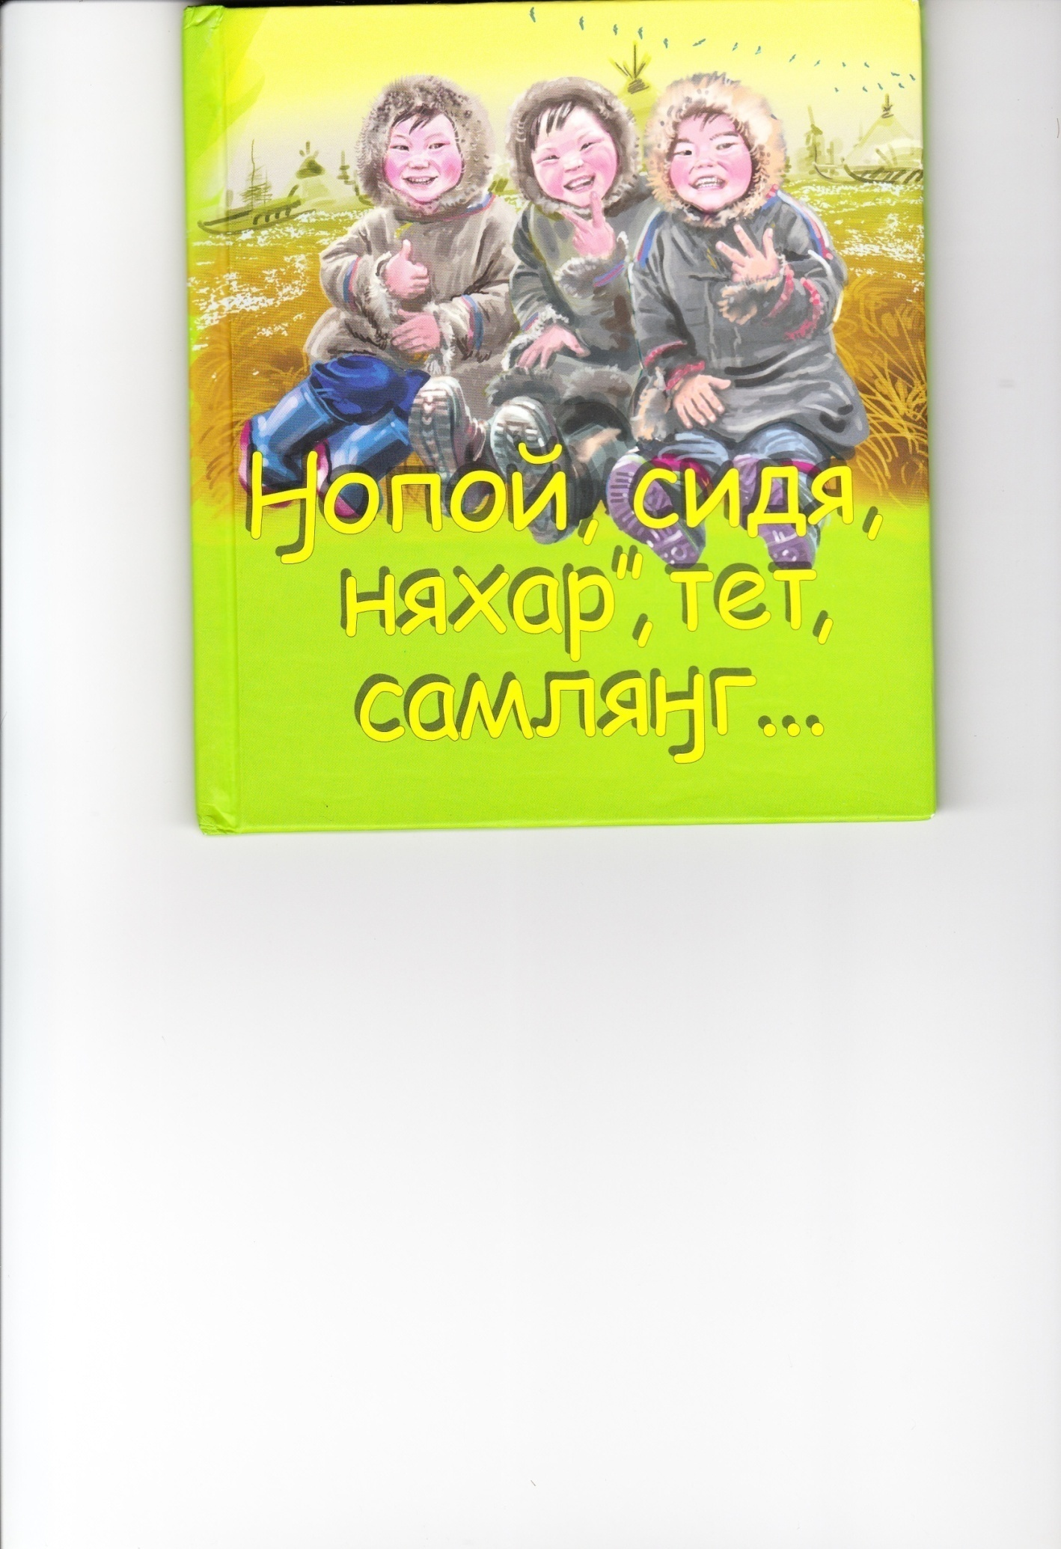

**Сеяха, 2017 г.**

Учебное пособие «Толыр"»: Авторы-составители Окотэтто Л.О. Гасюк Н.Н. – Муниципальное бюджетное общеобразовательное учреждение "Сеяхинская школа – интернат" с. Сеяха, 2017г. – 14с.

*Авторы составители:*

Окотэтто Л.О. -учитель начальных классов МБОУ " Сеяхинская ШИ"

Гасюк Н.Н – заместитель директора по учебно-воспитательной работе в начальной школе, учитель начальных классов МБОУ "Сеяхинская ШИ"

Задания, предложенные "Толыр" способствуют уточнению и расширению математических представлений дошкольников. В учебном пособии предложены разнообразные упражнения, формирующие навыки количественного и порядкового счёта, названия цифр в пределах 10, а так же их написание.

Задания можно использовать при подготовке детей к школе. Текст читает и поясняет взрослый.

© Окотэтто Л.О., Гасюк Н.Н.

© МБОУ " Сеяхинская ШИ"

**Уважаемые родители!**

**Через год Ваш ребёнок пойдёт в школу?**

**А ребёнку при поступлении в школу потребуются такие умения, как слушать и слышать, правильно воспринимать инструкцию и, конечно, действовать согласно поставленной задаче, отвечать на вопросы, планировать и контролировать свои действия, выполнять элементарные графические движения.**

**Вашему вниманию предлагается учебное пособие, предназначенное для подготовки детей к школе 6-7 лет. Данное пособие обучает математике детей дошкольного возраста. В ней предложены разнообразные упражнения, формирующие навыки количественного и порядкового счёта, названия цифр в пределах 10, а так же их написание.**

**Внимательно рассмотрите картинки, прочитайте задание и объясните ребенку задание. Если малыш затрудняется, помогите ему. Обязательно хвалите ребенка за старание, даже если не очень Вы довольны результатом.**

**Если ребенок не справляется с заданиями, необходимо задание повторить. На страницах учебного пособия имеются раскраски. Они помогут Вашему малышу усвоить цвета и овладеть техникой раскрашивания. Для общего развития Вашего ребенка в учебном пособии предлагается расширенный материал общекультурной направленности (животные и птицы разных широт). Окажите помощь ребенку в опознании и раскрашивании картинок.**

**Надеемся, что математика окажется любимым предметом для Вашего ребёнка.**

**Успехов Вам!**

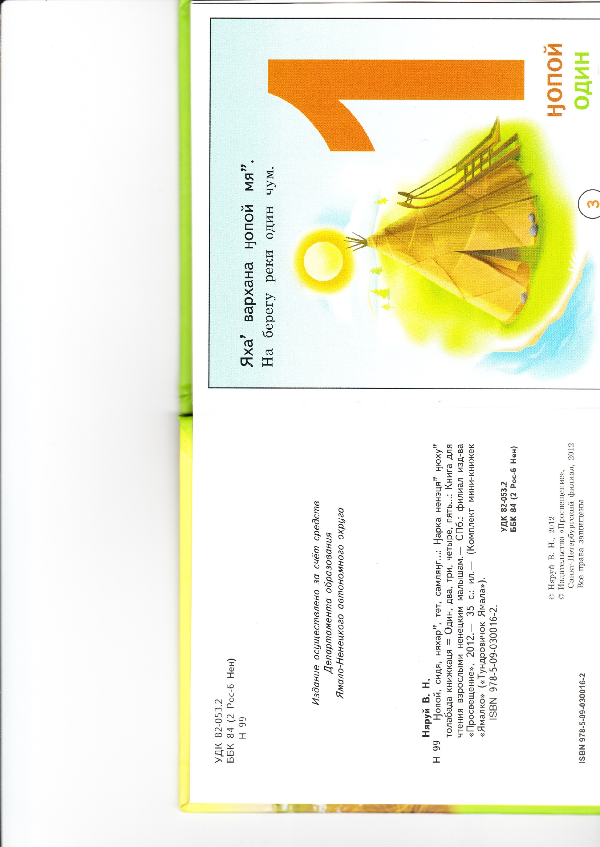

**О Д И Н**

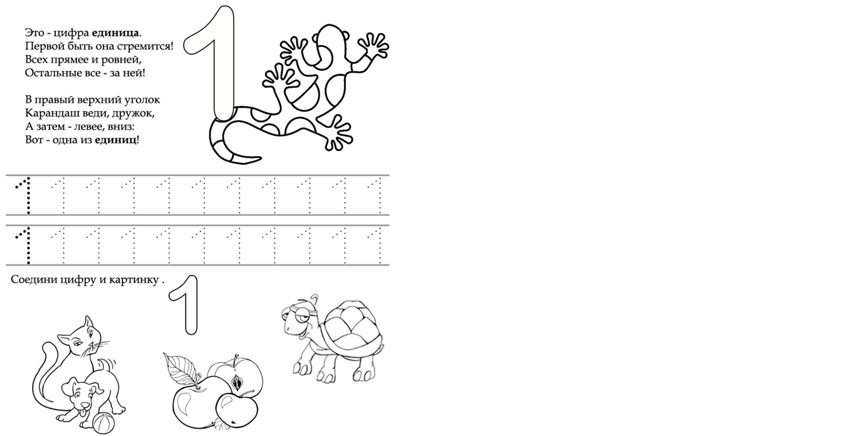

**О Д И Н**



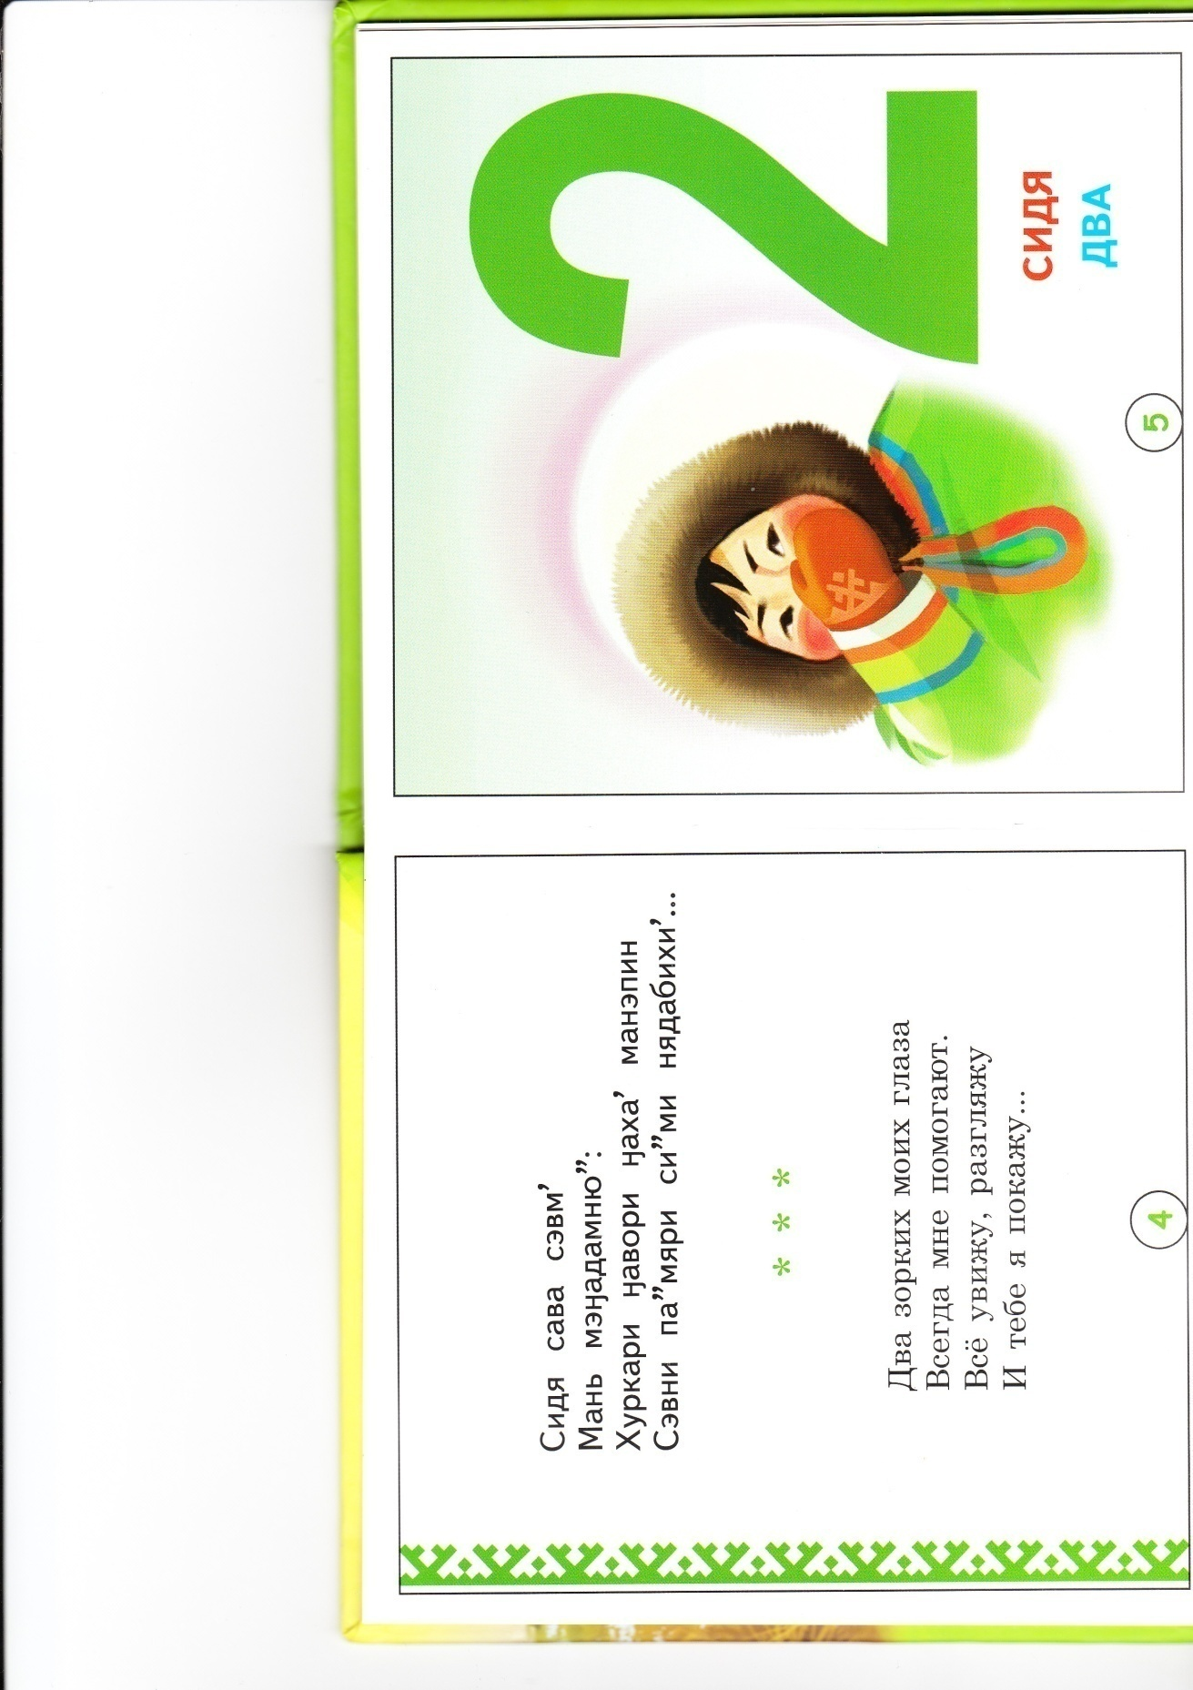 **Два зорких моих глаза**

**Всегда мне помогают.**

**Всё увижу, разгляжу**

**И тебе я покажу…**

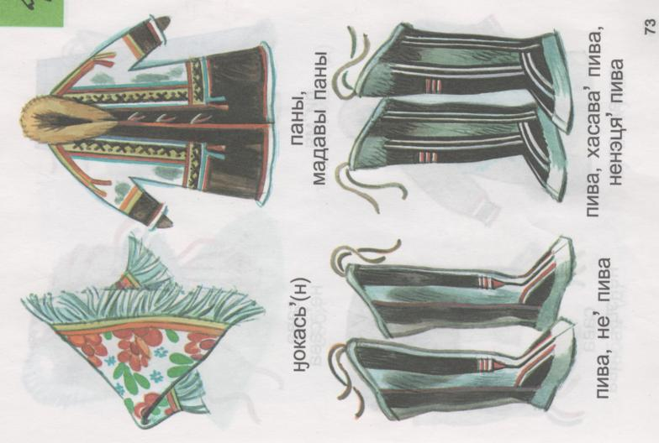

сидя пива

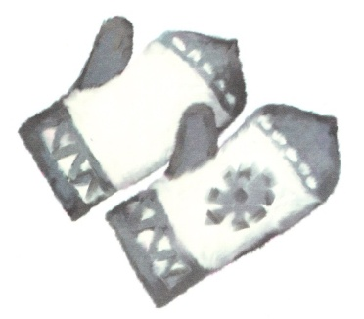

сидя ңоба

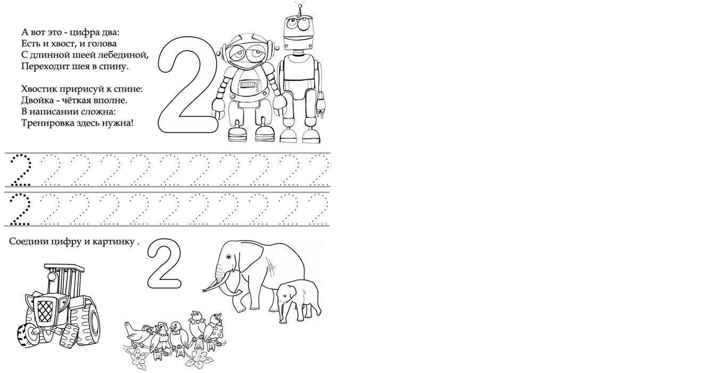

Обведи цифру два

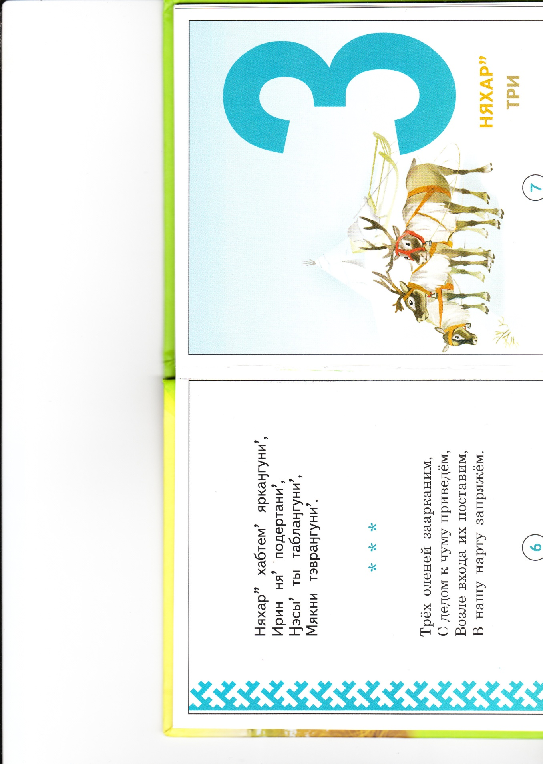

Трёх оленей заарканим,

С дедом к чуму приведём,

Возле входа их поставим,

В нашу нарту запряжём.

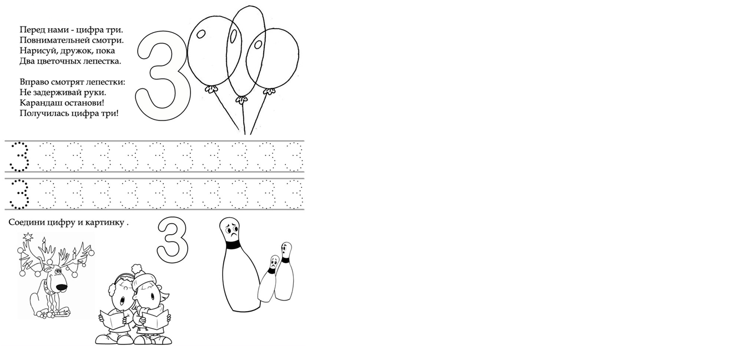

Раскрась картинки, пропиши цифру три.

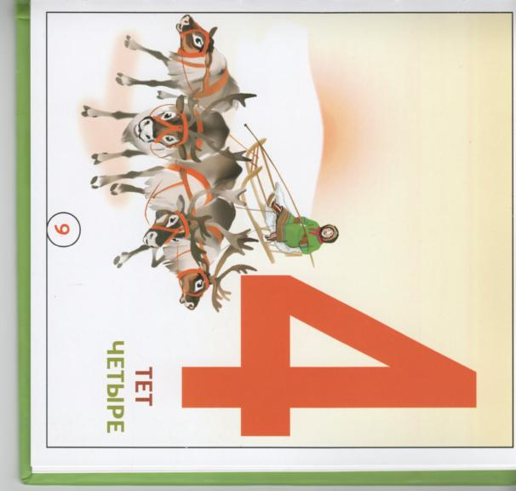

Четыре быстроногих оленей

Сегодня отец запряжёт.

В посёлок на них он поедет,

Покупки домой привезёт.

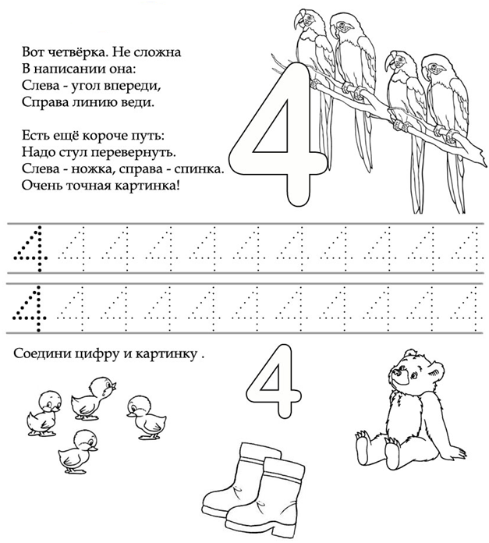

Раскрась картинки, пропиши цифру четыре.

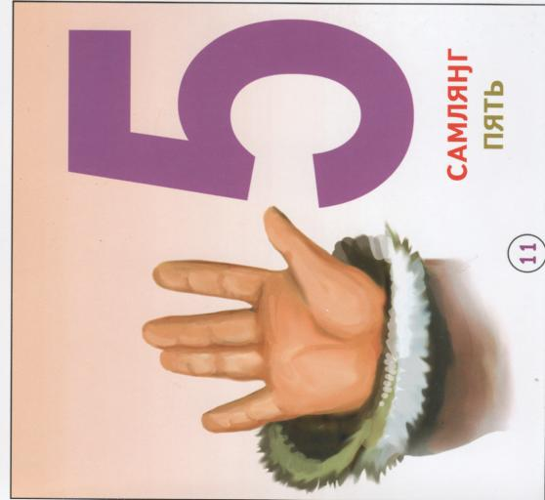

**У ладошки пять детишек,**

**Пять весёлых шалунишек.**

**Как зовут их, угадайте,**

**Пальчики пересчитайте.**

**Раскрась картинки, пропиши цифру пять.**

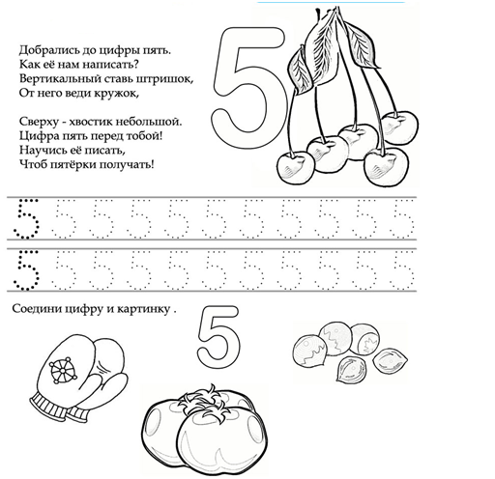

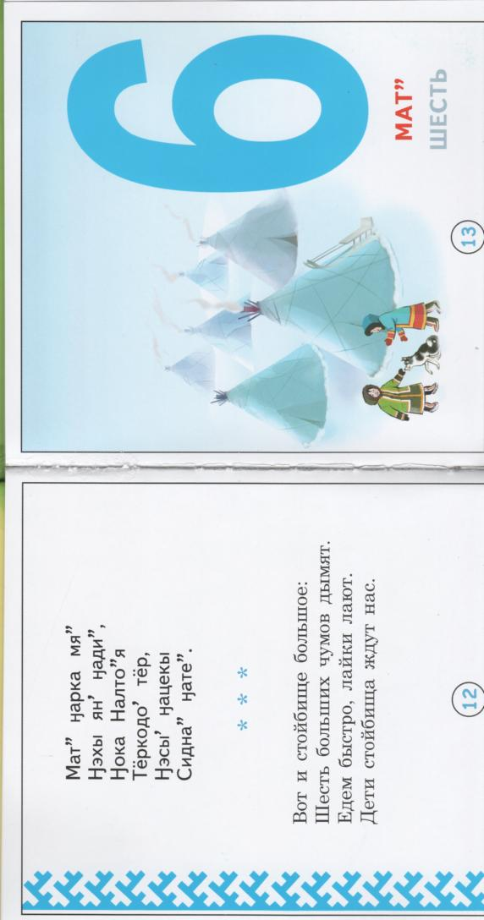

Вот стойбище большое:

Шесть больших чумов дымят.

Едем быстро, лайки лают.

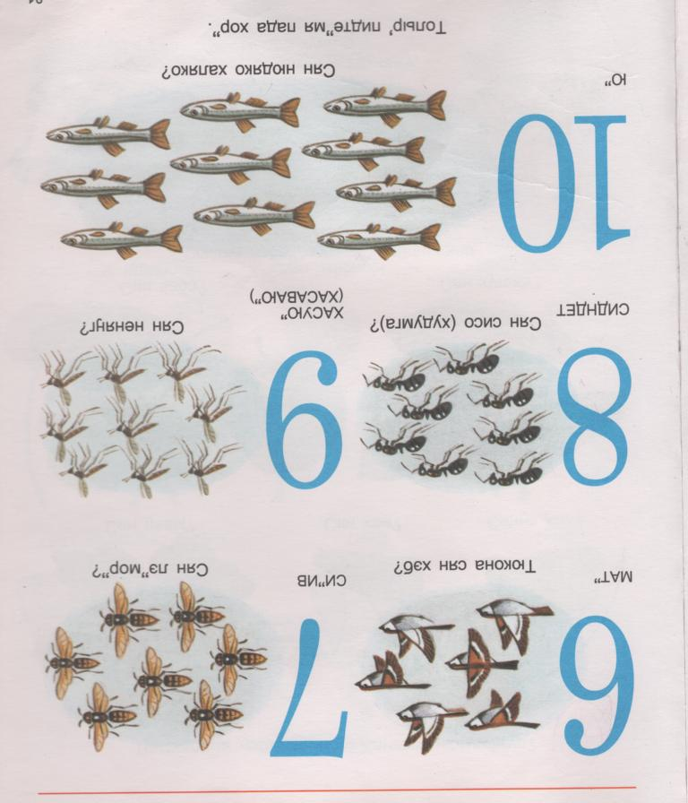Дети стойбища ждут нас.

**Сколько птиц летит? Сосчитай.**

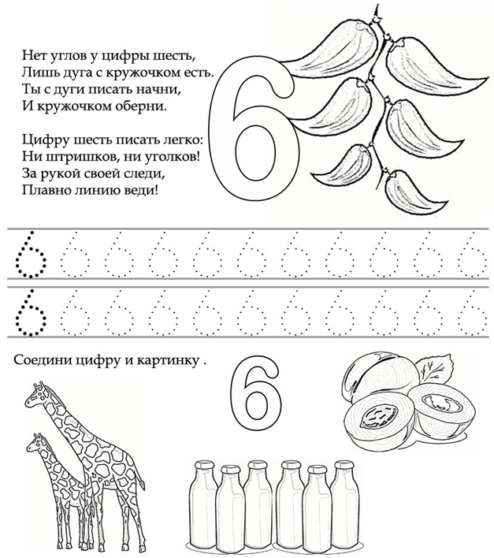

**Раскрась картинки, пропиши цифру шесть.**

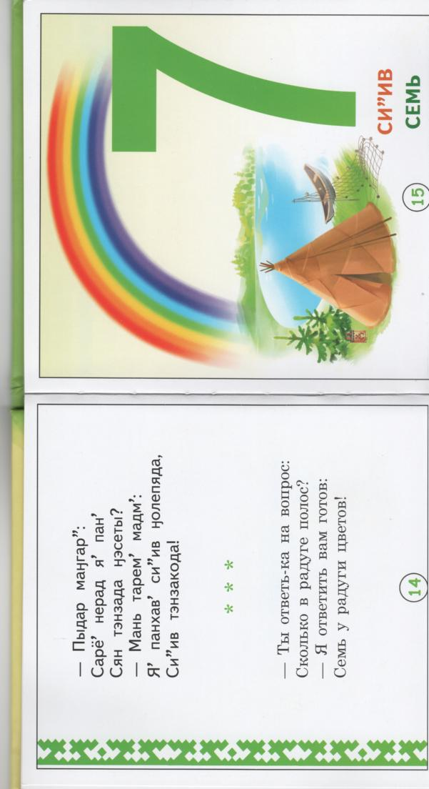 **Ты ответь-ка на вопрос:**

**Сколько в радуге полос?**

**Я ответить вам готов:**

** Семь у радуги цветов!**

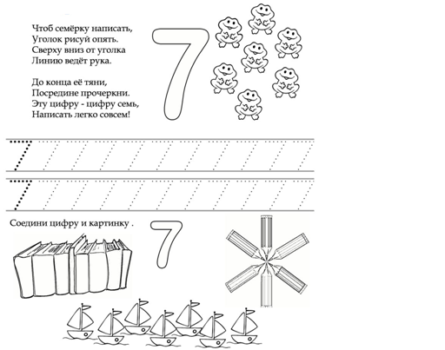

**Сосчитай, сколько ос?**

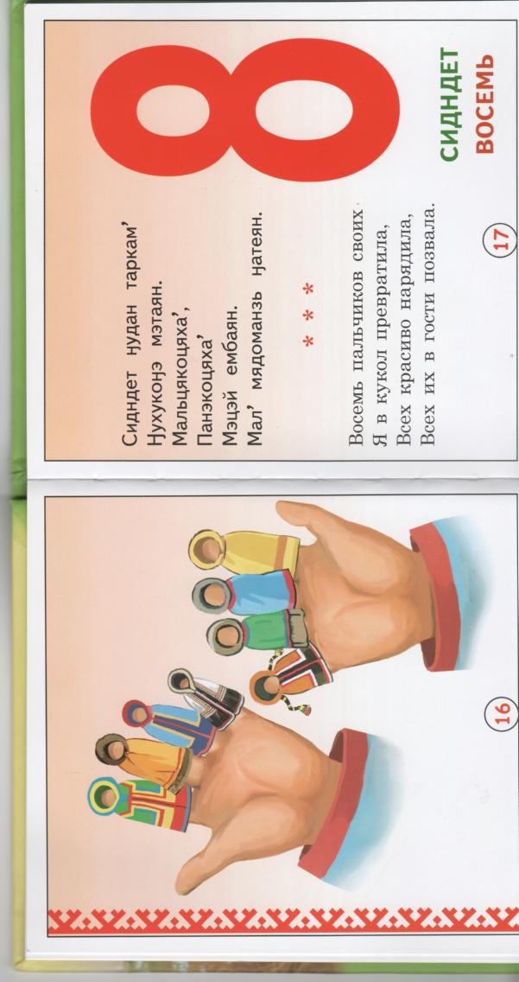

**Сосчитай, сколько муравьёв?**

 Восемь пальчиков своих

Я в кукол превратила,

Всех красиво нарядила,

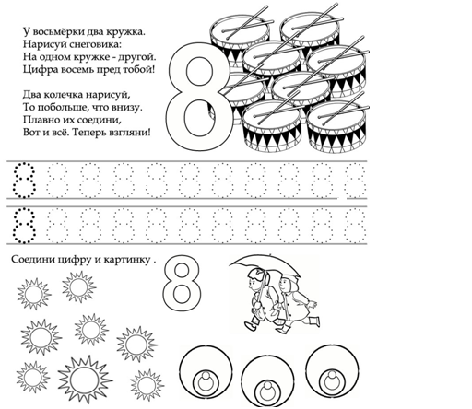 Всех их в гости позвала.

У восьмёрки два кружка

Нарисуй снеговика:

На одном кружке- другой.

Цифра восемь пред тобой!

**Раскрась картинки, сосчитай предметы.**



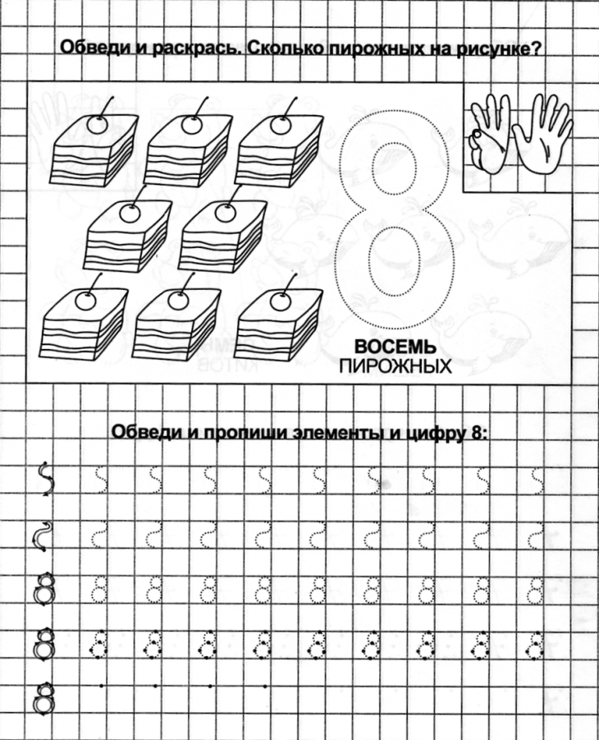

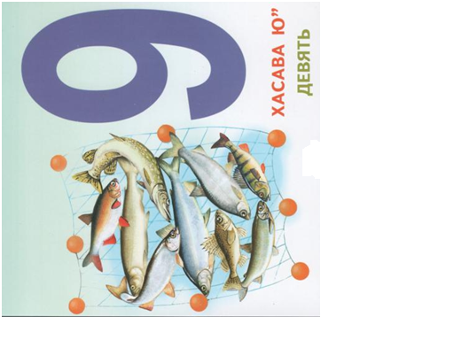

Девять рыб попались в сети!

Папа рад и рады дети.

Как им поделить улов?

Ты помочь им не готов?

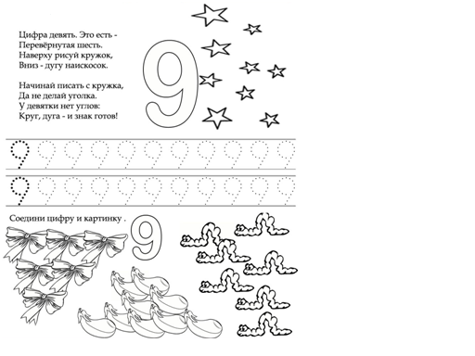 Сколько комариков?

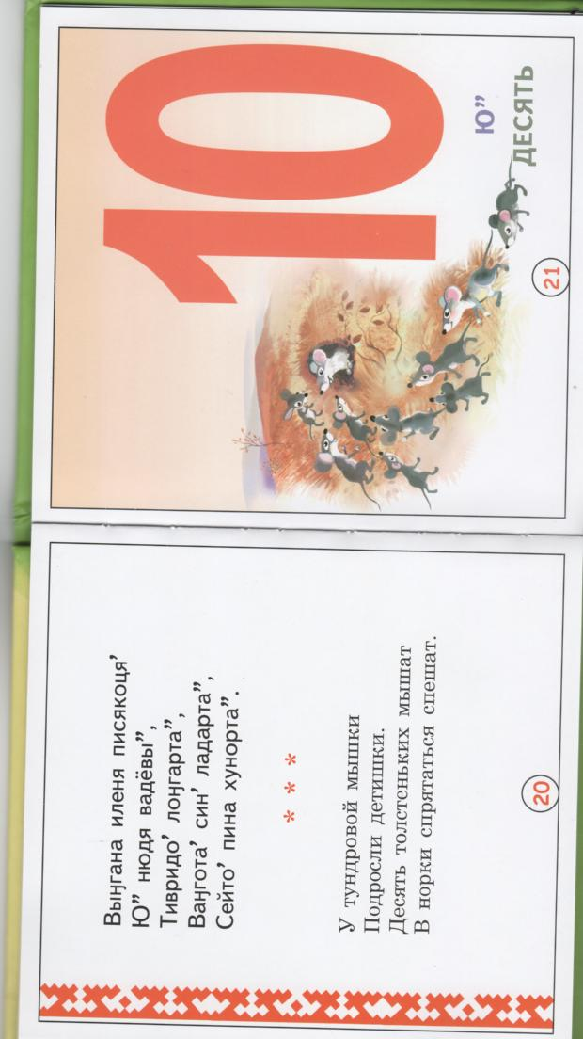

**Ю” ДЕСЯТЬ**

У тундровой мышки

Подросли детишки.

Десять толстеньких мышат

В норки спрятаться спешат.



Сколько рыб, сосчитай.

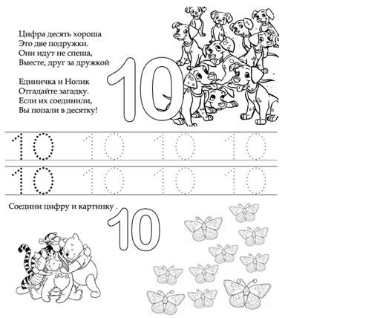

**Литература**

1. Няруй В.Н. Ӈопой, сидя, няхар”, тет, самляӈг…Книга для чтения взрослыми ненецким малышам. СПб. Филиал изд-ва «Просвещение», 2012- 35 с.: ил.-(Комплект мини-книжек «Ямалко» («Тундровичок Ямала»).

2.М.Я.Бармич. Малыш учится. Ненецкий язык в картинках. Учебное пособие

для ненецких детск. садов и нач. школ.- СПб.: отд-ние изд-ва «Просвещение», 2000 г.

3. www.RazvitieRebenka.com